起點 | 珍珠奶茶  100 | 炸牛奶  150 | 蚵仔煎  200 | 雞排  70
衣服店  100 | 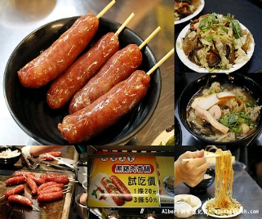  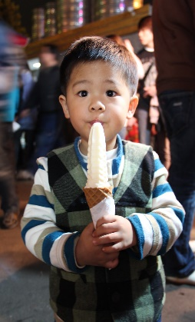  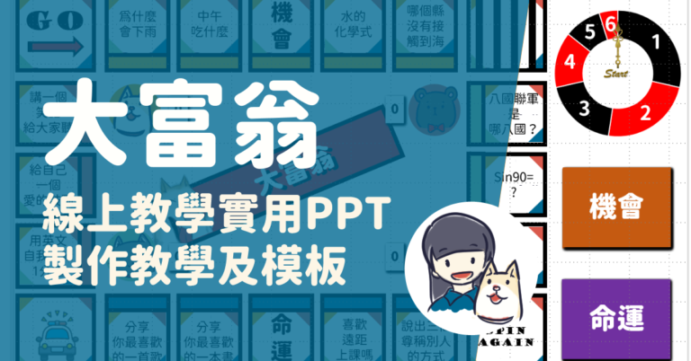  此相片 (作者: 未知的作者) 已透過 CC BY-NC 授權  此相片 (作者: 未知的作者) 已透過 CC BY-SA 授權  老黃夜市  此相片 (作者: 未知的作者) 已透過 CC BY-SA-NC 授權 |  |  | 地瓜球  40
甜甜圈  80 |  |  |  | 滷味  40到100
烤玉米  70 |  |  |  | 吃牛肉麵吃到蟲  暫停一局
亂停車  被開罰單  -600 |  |  |  | 糖葫蘆  60
棉花糖  40 |  |  |  | 自助餐  100
肚子太疼  大便在路上  暫停一局 | 檸檬紅茶  50 | 鞋子店  150 | 鞋子掉在水溝裡  暫停一局 | 起司馬鈴薯  70

